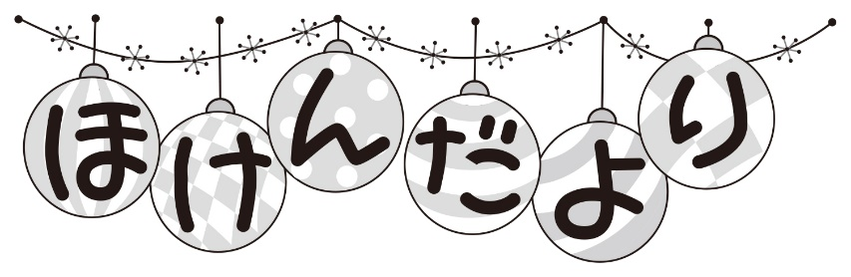
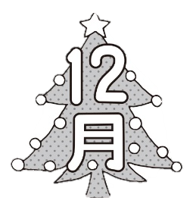
令和5年度12月号
奄美市立住用中学校
保健室

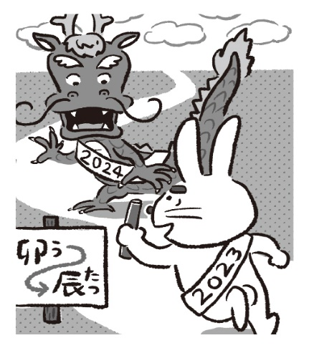
「１２月と言えば...！」みなさんはパッと何を思い浮かべますか?
クリスマス,チキン,ケーキ,イルミネーション,年賀状,紅白歌合戦…。
ちなみに，今ではプラスチック製が多いクリスマスツリーですが，本
来は何の木か知っていますか?答えは「もみの木」。もみの木は常緑樹
で，冬も葉が散らないことから強い生命力の象徴とも言われています。
冬休みももみの木のように元気過ごしてほしいなと思います。
そして,2023年の締めの月です。1年前を思い返してみると自分の
身に起きた色々な発見や課題・成果などが見えてくるかもしれません。
禊や反省,自賛する時間を作ってみるのも良いかもしれませんね。

冬こそ意識して“日光浴”を！
左の２つは食べ物から摂ることもできますが，生活リズムを整え，昼間は外で活動する時間を作るよう心がけましょう。

ビタミンD
キノコ類，魚 など

セロトニン
肉，魚，卵などに含まれる
ﾄﾘﾌﾟﾄﾌｧﾝから作られます

冬は「寒いから…」といって家の中で過ごす時間が長くなりますよね。
ですが，太陽の日を浴びないと不足してしまうものがあります。

不足してしまうもの① 不足してしまうもの②
セロトニン
日光を浴びるとセロトニンというホルモンが分泌され，怒りや不安などを抑えて幸せを感じやすくなります。
ビタミンD
ビタミンDは日光を浴びることで体内で作られ，カルシウムを吸収しやすくして骨を丈夫にする働きがあります。

☆今年もやります☆
🍱 お弁当の日 🍴

令和３年度から実施している住用中「お弁当の日」ですが，今年度も実施します！
先日，保護者の皆様にも文書でお知らせいたしました通り，
今年度は３学期【1月２２日：月】に実施予定でいます。
来たる1月２２日に向け,１２月５日(火)よりお弁当作りの事前学習が始まりました。
今年度は 松野下 好 栄養教諭にご指導をいただきながら進めていきます。
1年生は初めての取組に不安を感じているかもしれませんが,大丈夫です。
“上手くいった”“いかなかった”どちらも学びの経験の一つです。
楽しもう！というスタンスで挑戦してほしいなと思います。
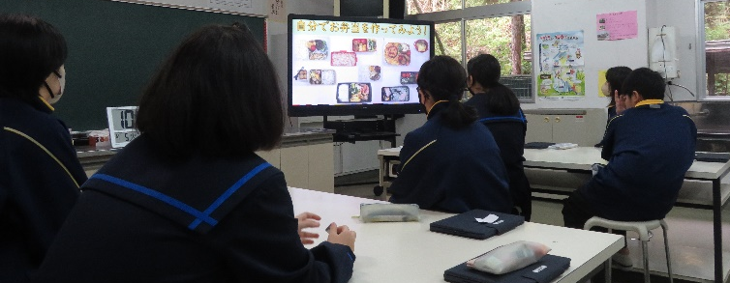

薬物乱用防止教室がありました
１２月１２日（火）の２校時に薬物乱用防止教室を行いました。
学校薬剤師の「師玉 龍一先生」を講師に迎え，
お酒・たばこ・薬物の危険性や体に及ぼす悪影響などご指導いただきました。
クイズ形式の講話や啓発動画・ミニドラマなどの映像教材は大変わかりやすく，
またリアルな内容に，自分事として身近な事として捉え，考えることができたのではないでしょうか。
大人へと向かうみなさん，自分のWell－being【幸福】のために，その時最適な判断や行動がとれるよう
“取捨選択する力”と“周りに流されない意思の強さ”をぜひ，身に付けてほしいなと思います。
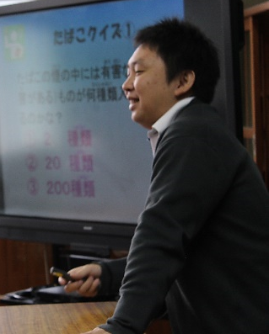
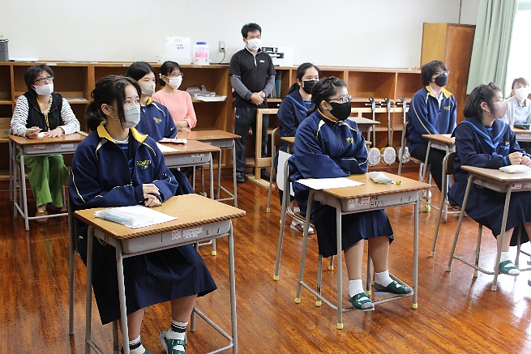
参加していただきました保護者のみなさま，ありがとうございました。
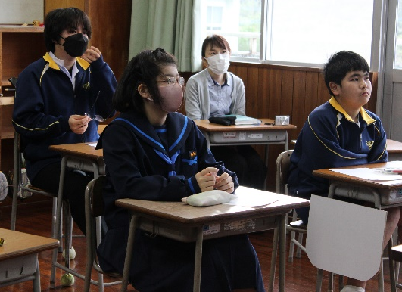

エイズって何?
HIV※１ (ヒト免疫不全ウイルス)に感染することで起こる病気です。
HIV=エイズ※２ ではありません。適切な治療でエイズ発症は予防できます。

※１ HIV =ウイルス名のこと 【ヒト免疫不全ウイルス】 ※２ エイズ=病名のこと 【AIDS：後天性免疫不全症候群】
性行為や血液を介しての感染，母子感染などがあります。日常生活の中で
感染することはありません。
感染の心配がある場合は保健所や病院などで検査を受けられます。保健所
では名前や住所を知らせずに無料で検査できます。

「自分には縁のない病気だ」と他人事に捉えるのではなく，
また，誤った認識で偏見や差別をすることがないように，正しく知っておくことが大切です。
自分でも調べてみよう【https: //www.mhlw.go.jp/bunya/kenkou/eizu/index.html】

番外編
手洗い実験してみた結果…な・な・ななんと。
意外や意外！ｱﾙｺｰﾙ消毒を除いては，４つに大きな変化は見られませんでした。
- 水だけ使用
⑤ｱﾙｺｰﾙ消毒のみ
④ ﾚﾓﾝ石けん
- 液体石けん
- 泡石けん

結果から考察
- 古い汚れほど，手の付着が頑固で落ちにくい。＝ 汚れたらすぐに洗うべし！
- ｱﾙｺｰﾙ消毒は菌やｳｲﾙｽは落とせても汚れまでは落とせない。＝手洗い後，ｱﾙｺｰﾙ消毒と併用するとなお良し！
- ｷﾚｲに落とすには爪洗い用のﾌﾞﾗｼなど，こすり洗い出来る道具が必要。
☆ 手の汚れはそう簡単に落ちないと実感！今後，念入りな手洗いを意識するきっかけになりました ☆

